11.03. 4 – Б клас І група Літературне читання Тема. Перевіряю свої досягнення. Діагностувальна робота. Навички читання мовчки.

Мета: вдосконалювати навички читання творів, вчити працювати з книжкою, знаходити в ній відповіді на запитання; удосконалювати навички правильного виразного читання; розвивати зв’язне мовлення; збагачувати словниковий запас; навчати помічати незвичайне у звичайному; уяву, фантазію учнів, розширювати світогляд учнів; виховувати доброзичливість, шанобливе ставлення до оточуючих, до природи; виховувати любов до рідного слова.

**Хід уроку**

**1. Організаційний момент.**

Приготуйте, будь ласка, все, що потрібно для уроку: підручник, зошит, ручку, олівці.

Старанно працюйте. Не забувайте робити хвилинки відпочинку та релаксації під час уроку.

**2. Актуалізація опорних знань.**

1) Емоційне налаштування.

2) Рухлива вправа для очей.

**3. Повідомлення теми уроку.**

- Сьогодні на уроці Ви перевірите свої навички читання тексту мовчки.

4**. Виконання діагностувальної роботи.**

1) Підготуйте зошит для перевірних рпобіт.

Почніть роботу:

**Одинадцяте березня**

**Діагностувальна робота**

**Читання мовчки**

Прочитайте уважно текст мовчки.

**Порахуйте та запишіть кількість слів, що прочитали за 1 хв.**

Далі виконуйте завдання.

Зразок:

1. Прочитав (ла) - …. слів за 1 хв.

2. б) ялинка.

3. г) явір

**2) Прочитай текст.**

**Велосипед для Катрусі**

Тієї осені Катрусі купили велосипед. О, скільки щастя! У її старшого братика Дениса давно вже був великий, з рамою. Він часто возив на ній Катруську, коли батьки казали. А по своїй волі катати не хотів. Тож мрією дівчинки був свій, власний велосипед.

Що й казати, Катруська просто марила цією покупкою.

А тут уже наступного дня батьки привезли новенького, лискучого червоного велосипедика. Ох і щаслива була дівчинка — її мрія здійснилася!

Та тут нагодився братик і геть зіпсував настрій сестрі:

— Малече, ти спочатку навчися їздити на ньому!

— Синку, не ображай сестру, вона навчиться, обов’язково. Ти ж також колись не вмів, а потім навчився. Доню, ходімо вчитися!

Вони вийшли з квартири. Денис — за ними. Катруся вилізла на сидіння, яке тато підкрутив спеціально для неї, стиснула ручками кермо і поглядом тріумфатора обвела всіх навколо. Мовляв, от я сиджу на велосипеді — своєму, власному, а зараз поїду.

Як тільки тато відпустив велосипед, Катруська скрутила кермо і наїхала пряменько на дерево. Коли тато з Денисом добігли до місця пригоди, то знайшли там покарлючений велосипедик і Катрусю, яка сиділа на траві й тільки кліпала очима.

— Тату, відремонтуй, будь ласка, чимшвидше мого велосипедика, а то так ще й літо мине, а я не навчуся їздити, — тихо промовила Катруся.

За день велосипедика було відремонтовано, і Катруся продовжувала падати. Вона набивала синці й здирала лікті та коліна, доки не навчилася тримати кермо у правильному напрямку і не перехилятися набік. Словом, доки не навчилася їздити сама без підтримки.

З того великого дня вона майже не злізала зі свого залізного друга. І до подружок, і до бабусі, й до магазину на ньому їздила. Вона не тямила себе від щастя відтоді, як їй купили велосипед.

Та якось Денис прийшов додому дуже засмучений, бо зламав свого велосипеда — врізався в дерево.

— Не переживай! На моєму їздитимеш — поділимося якось.

Денис аж очі витріщив на сестру від подиву. Але відразу йому стало соромно, що от він колись не хотів катати Катрусю на своєму велосипеді, а тут вона так просто пропонує йому свій. Денис підійшов до Катруськи, обійняв і вперше в житті зрозумів, що кращого друга, ніж його маленька сестра, у нього немає.

*За Дариною Мурмуєнко*

***(347 слів)***

**3) Виконай завдання:**

***1. Визнач жанр твору.***

А легенда

Б казка

В оповідання

***2. У якому реченні описано головну подію, що сталася з Катрусею?***

А “Катруська просто марила цією покупкою”

Б “Малече, ти спочатку навчися їздити на ньому!”

В “Тієї осені Катрусі купили велосипед”

***3. У яких рядках автор розкриває захоплення героїні від їзди на велосипеді?***

А “Катруся вилізла на сидіння, яке тато підкрутив спеціально для неї, стиснула ручками кермо і поглядом тріумфатора обвела всіх навколо”.

Б “Катруся продовжувала падати. Вона набивала синці й здирала лікті та коліна, доки не навчилася тримати кермо у правильному напрямку і не перехилятися набік”.

В “З того великого дня вона майже не злізала зі свого залізного друга. І до подружок, і до бабусі, й до магазину на ньому їздила”.

***4. Яке прислів’я найточніше виражає основну думку твору?***

А Без біди друга не пізнаєш

Б Людина без друзів, що дерево без коріння

В Вірний приятель — то найбільший скарб

***5. Розташуй пункти плану твору в правильній послідовності.***

_____ Перший виїзд Катрусі на велосипеді.

_____ Здійснилася мрія Катрусі.

______ Пригода з Денисом.

_______ Зміна ставлення Дениса до сестри.

_______ Катруся підкоряє велосипед.

_____ Великий день.

***6. Запиши, які події твору тебе вразили найбільше? Як це вплинуло на твій світогляд?***

______________________________________________________________ _______________________________________________________________________________________________________________________________________________________________________________________________________________________________________

**Самооцінка**

1. Завдання, які для мене були легкими і доступними №_____________________________

2. Завданнями із якими було складно впоратися, проте мені вдалося! №________________

3. Думаю, мені ще треба попрацювати над завданнями: №________________

4. Мені потрібна була допомога батьків. №______________________________

5. Мені було дуже важко. № _________________________

Цікавими для мене виявилися завдання № _______________________________

**5. Підсумок.**

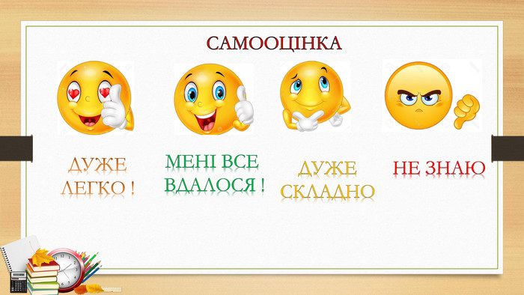

Домашнє завдання.

**Не забувайте, будь ласка, надсилати виконані завдання для перевірки вчителеві на освітню платформу для дистанційного навчання HUMAN. Робіть це систематично.**